- Notizen vom letzten Mal
Pokusí se to zase napravit.
Rozhodli se, že Jesseho vystěhují z domu. (vertreiben)
Mohou spolu něco podniknout ve dvou.
Mířil na něj zbraní.
Walt má výčitky svědomí.
Teď se můžeš už jen modlit, abys tu zkoušku zvládl.
- Handlung – Zusammenfassung
  - Welche zwei Dinge sind in zwei Monaten fällig? (Untersuchung, Kind)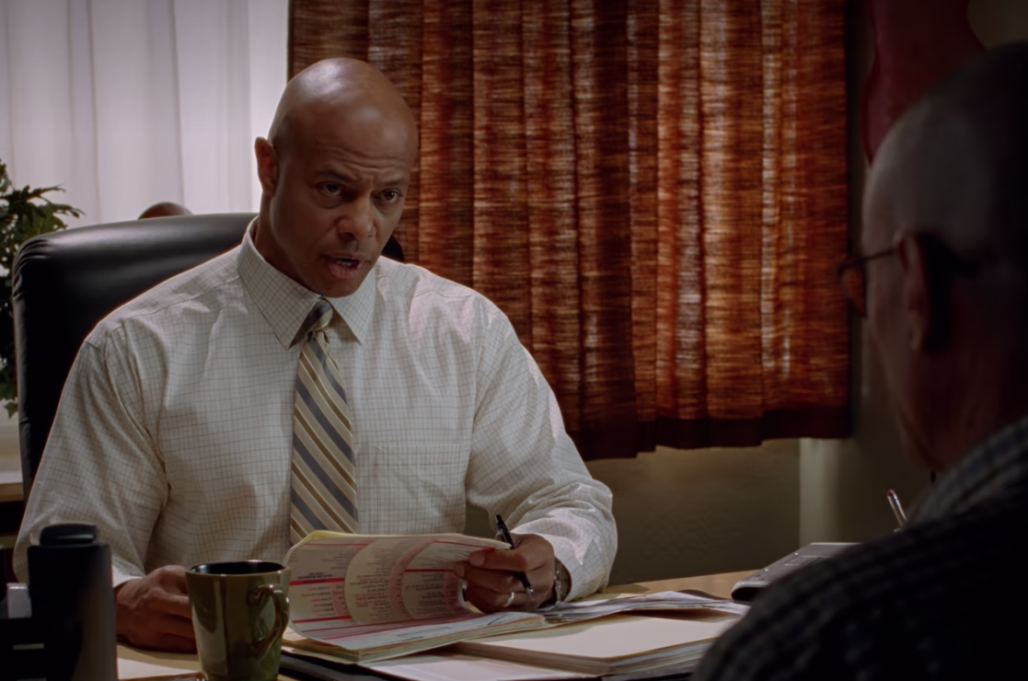
  - Was haben Walts bekommen? Was regelt Walt?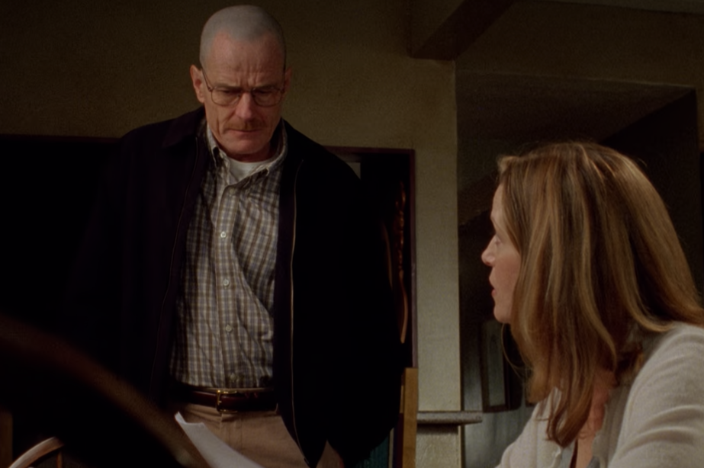
  - Was hat der Chef Hank mitgeteilt? Was muss Gomi nicht mehr ertragen? 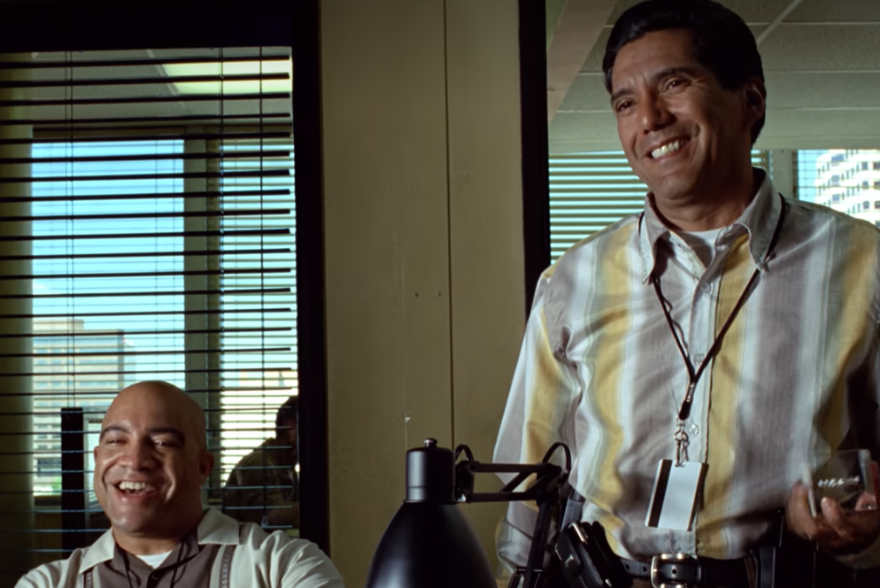
  - Wofür wird Badgers Cousin Jesse 500 Dollar pro Woche berechnen? (Wohnmobil abstellen) 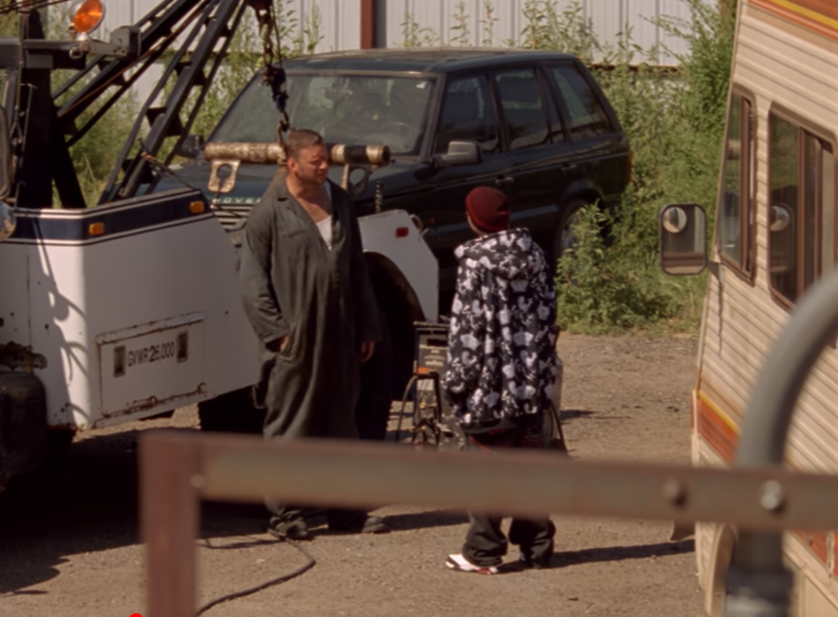
  - Was verwaltet Jane? Was will Jesse nicht tun, warum sollte Jesse sein Spielchen woanders versuchen? Was wird Jane nach Jesse nicht bereuen? Wo wohnt Jane? (nebenan)
  - Was macht Hank nach seiner Beförderung? Wie findet es Marie? 
  - Nur unter welcher Bedingung ist Jesse bereit, sich einem hohen Risiko auszusetzen? Welche Verpflichtungen hat er?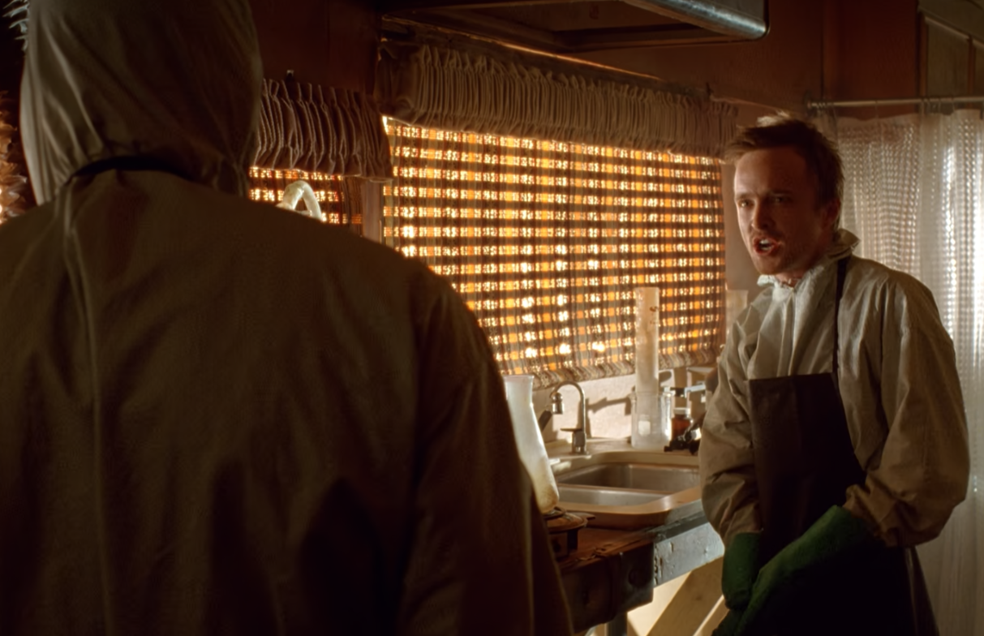
  - Wieso haben Walt und Jesse an dem Tag nur 15 Tausend statt 16 Tausend verdient? (Junkies, überfallen) Wissen Jesses Leute, worauf sie sich einlassen? 
  - Warum gefällt Walt nicht, dass Skyler Panini ist? (Natriumgehalt) In welcher Form kann sich Walt Panini holen? (tiefgekühlt)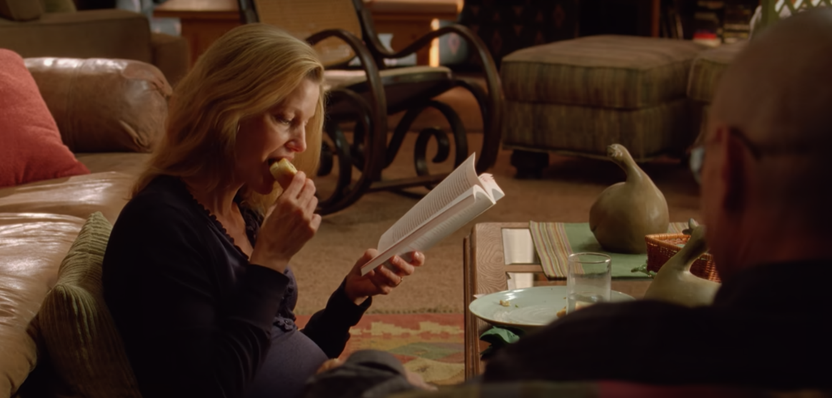
- Wheel of names
Wortschatz: Staffel 2, Folgen 1–4
Notizen

